30.11.2021r.
Rewalidacja – dla Martyny, Bartka i Agaty.
Temat: Trening mózgu- ćwiczenia grafomotoryczne. Usprawnianie koordynacji wzrokowo-ruchowej.
Zacznij rysowanie od kropki.
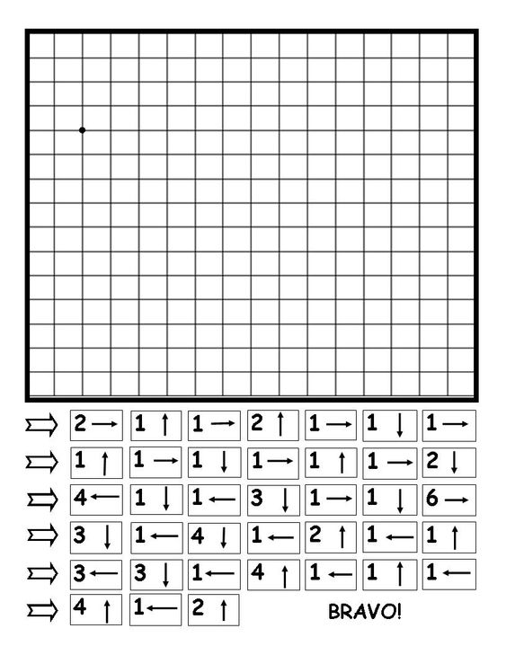

Dorysuj drugą stronę rysunku wg wzoru .
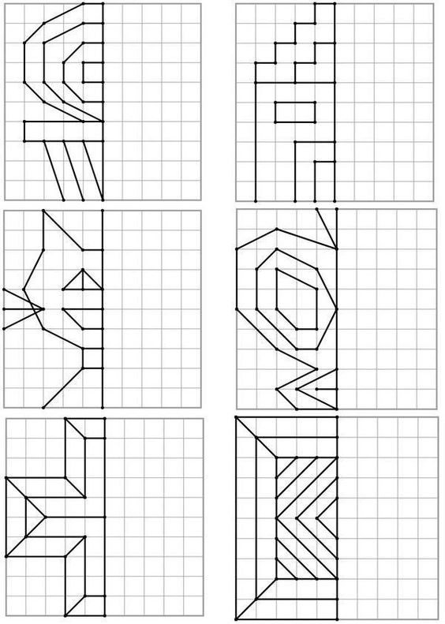

Zastępstwo za Panią A . Łatę (1 godzina) – B. Wzorek-Malcherek

Temat: Budyń jaglany na święta
Zbliża się okres Świąt Bożego Narodzenia. Wszyscy myślą o wigilijnej kolacji.
Proszę w domu przygotować prostą potrawę wigilijną. Moja propozycja to budyń jaglany z suszonymi śliwkami, który można podawać nie tylko w wigilie.
Życzę smacznego. Proszę o zdjęcia.

Składniki na ok. 2 porcje:
- 1 szklanka = 250 ml
- ½ szklanki kaszy jaglanej (lub 100 g)
- 400- 500 ml mleka (krowiego lub roślinnego)
- 1 łyżka miodu (syropu klonowego lub z agawy)
- owoce np. śliwki suszone
Czas gotowania 15 min
Zastępstwo za Panią A . Łatę – L. Cieśliński
Przedmiot : PdP – Gotowanie .( 1 godzina)
Temat : Przepis na pierniki świąteczne .
Proszę przygotować jeden przepis na pierniki świąteczne . Przepis na pierniki może być dowolny ( na lukrowane lub w czekoladzie ) z internetu lub sprawdzony przepis rodzinny : mamy , babci itp.
Przepis na ciasto piernikowe , sposób pieczenia i przygotowanie lukru lub innej dekoracji pierników zapisać w zeszycie .
Jeżeli ktoś z was będzie pracował w domu przy przygotowaniu ciasta na pierniki , formowaniu pierników , pieczeniu i zdobieniu pierników (lukrowaniu lub zdobieniu czekoladą ) proszę o przesłanie 1 lub 2 zdjęć z wykonanej pracy .
W późniejszym czasie przedświątecznym życzę smacznego .

Przedmiot : PdP – Ogród . ( 2 godziny).
Temat : Warunki przechowywania marchwi na zimę .
1 . W warunkach uprawy amatorskiej , mamy do wyboru przechowywanie marchwi w domu lub w piwnicy . Należy pamiętać , że pomieszczenie do przechowywania powinno być zabezpieczone przed mrozem z temperaturą 0 – 2 ºC , przy dużej wilgotności powietrza (95 – 98 %). W domu nie ma takich warunków . Temperatura jest wyższa a wilgotność jest niska . Nie można przechowywać marchwi w domu . Nie można przechowywać marchwi razem z owocami . Owoce wydzielają etylen , w szczególności psujące się jabłka .
2 . W piwnicach lub w pomieszczeniach gospodarskich marchew można przechowywać luzem w pryzmach o szerokości około 1 m i podobnej wysokości lub w skrzynkach o pojemności 20 kg . Górną warstwę marchwi w pryzmach i w skrzynkach można przykryć warstwą piasku , który spryskuje się wodą dla utrzymania odpowiedniej wilgotności .

Temat : Jak długo można przechowywać marchew ?
1 . W uprawie amatorskiej zapewniając warunki przechowywania , marchew udaje się przechować zazwyczaj 3 – 4 miesiące . Jeżeli warzywa są składowane w skrzyniopaletach , a pomieszczenie jest odpowiednio wentylowane , to okres przechowywania można wydłużyć do 5 miesięcy . Jeszcze dłuższe przechowywanie marchwi jest możliwe tylko w specjalistycznych chłodniach .

Funkcjonowanie w środowisku

Temat: Zadania na liczbach naturalnych- zadania tekstowe.
Zadanie 1.
Rafał wysyłał mamie trzy listy. Na jednym nakleił znaczek za ł2 zł, na drugim za ł2 zł 50 gr, a na trzecim za ł3 zł 50 gr. Ile Rafał zapłacił za znaczki?
Zadanie 2.
Pod ladą sklepu spożywczego stoi 26 butelek napoju wiśniowego, a na zapleczu jeszcze 46 butelek tego napoju. Klient kupuje 7 butelek tego napoju.
- Ile butelek napoju wiśniowego jest w sklepie?
- Ile butelek napoju wiśniowego zostało w sklepie po zakupach klienta?
Zadanie 3.
W pewnym urzędzie pracowało 72 urzędników. W lipcu zwolniono z pracy 15 osób, w sierpniu kolejnych 10, a we wrześniu jeszcze 19 urzędników. Ilu urzędników będzie pracowało w tym urzędzie w październiku? Ilu urzędników łącznie zwolniono z pracy w ciągu tych trzech miesięcy?
Wykonujemy obliczenia, odpowiedzi piszemy całym zdaniem.

Rewalidacja dla Martyny i Zosi
Temat: Rozwiązywanie łamigłówki matematycznej. Usprawnianie myślenia i uwagi.

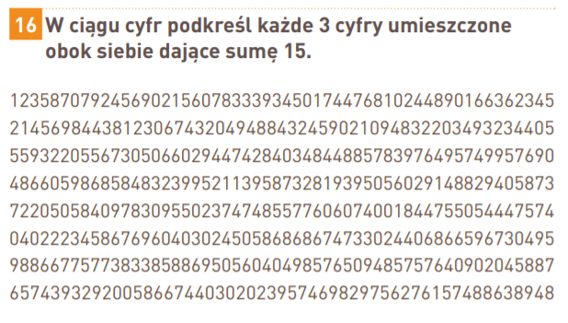J. Antkowiak
Rewalidacja –dla Basi i Izy

Rozwiąż quiz "Co jest zdrowe?"

https://wordwall.net/play/562/118/3023

Powodzenia!! Edyta Rzańska
Technika
Temat: Komputerowe pisanie. Korzystamy z klawiatury, skróty klawiszowe.
Zadanie
Przepisz poniższy tekst na komputerze. Przypomnij sobie, jakie klawisze musimy wcisnąć aby napisać wielkie litery, ó, ł, ę, ą, ź, ż czy znaki interpukcyjne: !, ? Jak przechodzimy do następnej linii. Używaj klawiszy: shift, enter, alt, caps lock. Miłej zabawy.
Jan Brzechwa
Rak
Na półmisku leży rak,
A półmisek mówi tak:
"Cóż to właściwie znaczy,
Panie raku?
Pan wcale mówić nie raczy,
Panie raku,
Pan jest cały czerwony jak rak,
Panie raku,
Jakżeż można zaperzać się tak,
Panie raku?
Pan jest okropnie zagniewany,
Panie raku,
Pan jest w gorącej wodzie kąpany,
Panie raku!"

FUNKCJONOWANIE OSOBISTE I SPOŁOŁECZNE łącz. z kl. I-IIPDP
Temat: Poznajemy tradycje Andrzejkowe. Skąd pochodzą?
TRADYCJE ANDRZEJKOWE

Andrzejki obchodzone są z 29 na 30 listopada. Według tradycji wigilia świętego Andrzeja była nocą magiczną, kiedy można było poznać swoją przyszłość. Wtedy dziewczęta chciały dowiedzieć się tego, kiedy wyjdą za mąż i kim będzie ich ukochany. Wróżby na Andrzejki traktowały, więc bardzo poważnie.
1. W niektórych regionach kraju dziewczęta pościły przez cały dzień, a przed snem jadły
słonego śledzia. Miało to przynieść proroczy sen, podczas którego zobaczą swojego
przyszłego męża.
2. Kolejną tradycją andrzejkową było ucinanie gałązek wiśni, które wstawiano do wody.
Jeżeli gałązka zakwitła w wigilię Bożego Narodzenia, wróżyła pannie szybkie wyjście za
mąż.
3. Najbardziej znaną z tradycji andrzejkowych jest lanie wosku. Po roztopieniu przelewano je
na zimną wodę przez otwór klucza
4. Przestawianie oraz rzucanie butów.
5. Obieranie jabłek.
6. Szukanie imienia ukochanej osoby na kartonowym sercu.

Dawne tradycje andrzejkowe znane są również dzisiaj. Jednak nie traktujemy ich już tak poważnie jak dawniej. Podczas Andrzejkowego wieczoru wróżą sobie wszyscy - dorośli, dzieci, dziewczęta oraz chłopcy.
Kiedyś chłopcy mieli swój własny wieczór wróżb w wigilię świętej Katarzyny tj. 24 listopada.

Zadanie
1. Przeczytajcie tekst. Wypiszcie wróżby Andrzejkowe.
2. Wytnijcie serduszko. Nie musicie go drukować. Wystarczy samodzielnie wyciąć. Na serduszku dziewczęta wypisują imiona chłopców, a chłopcy wypisują imiona dziewcząt. Gotowe serduszko posłuży do wróżb. Igłę lub szpilkę, bez patrzenia wkłuwa się w serduszko. W jakie imię trafi szpilka, takie imię, według wróżby będzie miał ukochany lub ukochana. Miłej zabawy!

